Муниципальное бюджетное дошкольное образовательное учреждение центр развития ребёнка – детский сад № 29 « Улыбка »

**Экспериментальная деятельность детей. Опыт – фокус «Дырявый пакет».**

Подготовила воспитатель логопедической группы № 6 Морозова Марина Юрьевна

г. Мытищи – 2017 г.

**Экспериментальная деятельность детей. Опыт – фокус «Дырявый пакет».**

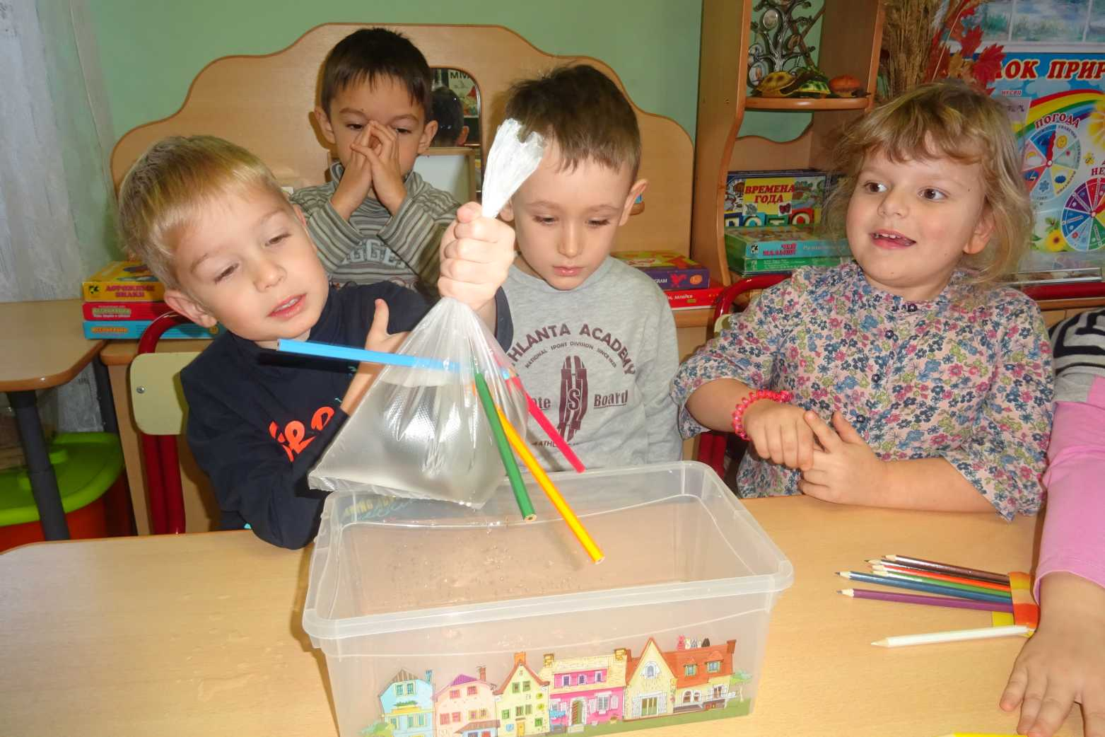

**Цели:**

- поддерживать у детей интерес к экспериментальной деятельности;

- доставить детям радость;

- учить выражать свои положительные эмоции;

- формировать способность строить предположения на основании наблюдаемого эксперимента;

- развивать умение высказывать свои предположения и суждения.

**Материал для проведения опыта – фокуса:**

- обычный полиэтиленовый пакет;

- карандаши цветные остро заточенные;

- обычная водопроводная вода.

**Описание опыта – фокуса.**

Предлагаю ребятам подумать и ответить на вопросы:

- если в сосуде с водой появилась дыра, что случится с водой?

- можно ли сразу заделать образовавшуюся дыру?

Ребята высказывают свои суждения, предположения.

Обобщаю ответы: «Правильно, такой сосуд называют дырявым, и заделать такую дыру бывает обычно не так – то просто».

Вопрос:

- что будет, если полиэтиленовый пакет проткнуть чем – то, и это что – то не вынимать из образовавшейся дыры?

Ребята высказывают свои предположения.

Предлагаю ребятам их предположения проверить на опыте.

1. Простой полиэтиленовый пакет наполняем водой из крана и завязываем его.

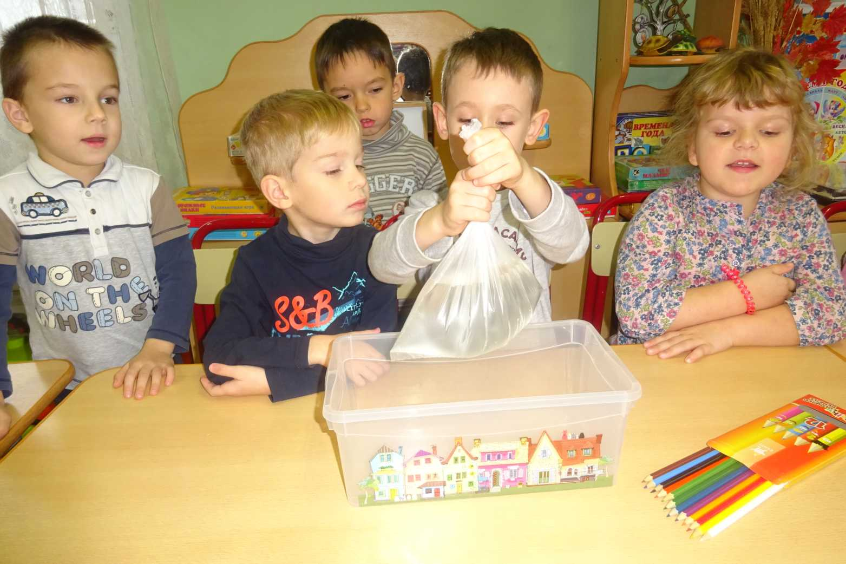

1. Полиэтиленовый пакет, наполненный водой, осторожно протыкаем насквозь цветными карандашами.

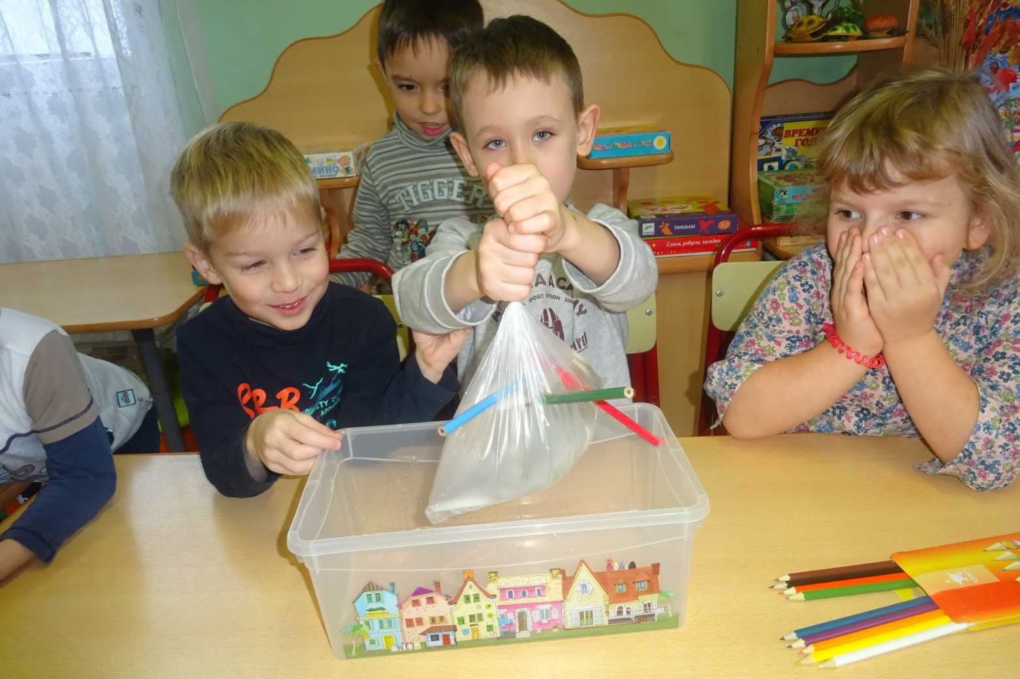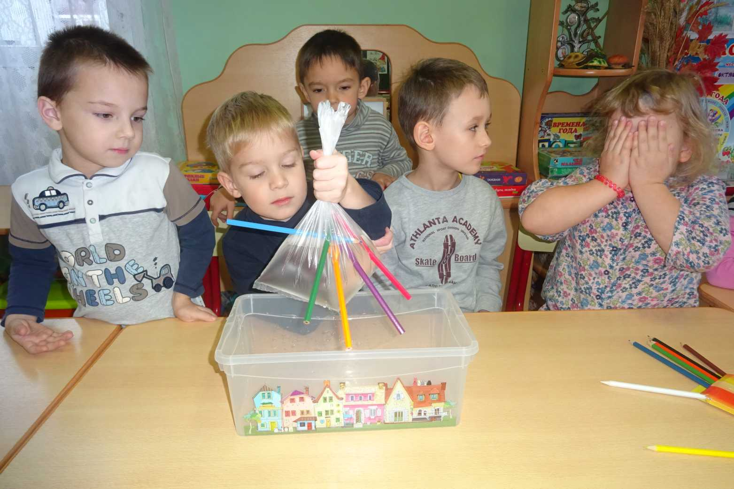

Ребята с интересом и удивлением наблюдают за тем, что пакет удерживает воду, хотя его проткнули цветными карандашами несколько раз!

Вытаскиваем цветные карандаши из пакета, и вода начинает медленно выливаться из отверстий от карандашей.

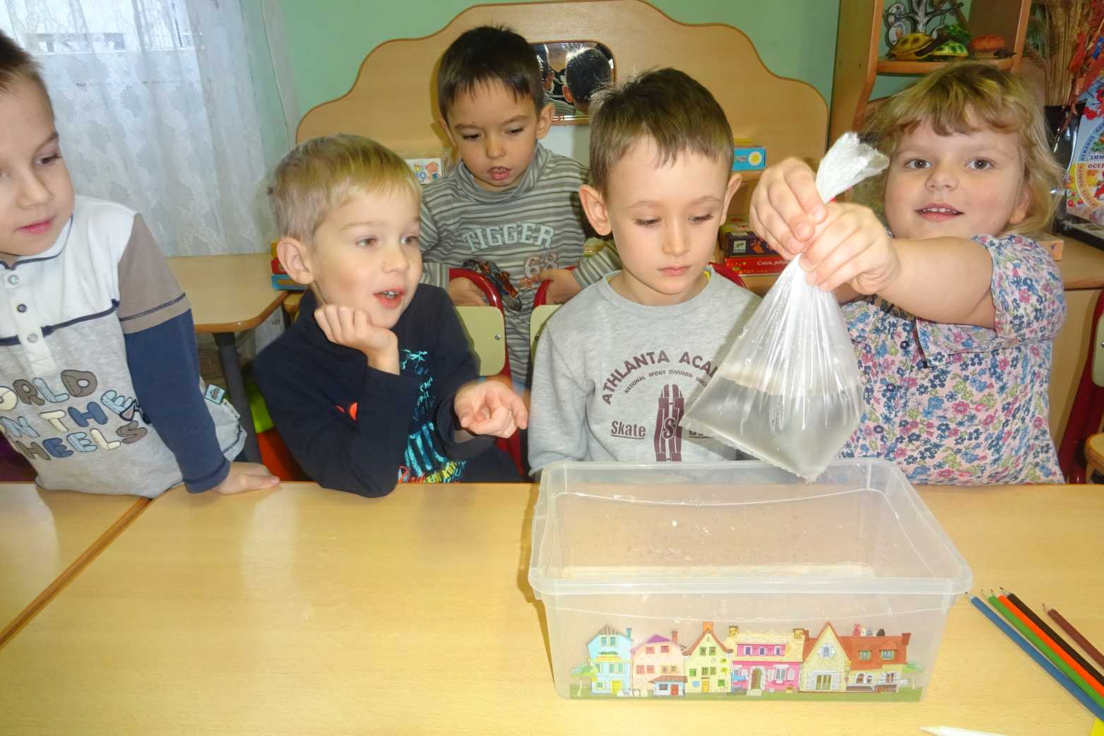

**Вывод.**

Пакет сделан из полиэтилена. Полиэтилен очень пластичный материал. Когда мы протыкаем полиэтиленовый пакет остро заточенными цветными карандашами, полиэтилен легко растягивается и как – бы обтягивает карандаш, не давая воде вытекать через образовавшееся отверстие.